¡Muchos lo estabáis pidiendo y por fin ha llegado!
La Comisión de Cultura inaugura el Club de Lectura de la Facultad de Educación con el objetivo de reunirnos e intercambiar ideas sobre diferentes textos literarios.

Este Club de Lectura surge como un espacio abierto y distendido al que están invitados todos los miembros de nuestra comunidad educativa. Nos reuniremos cada mes y medio aproximadamente e iremos cubriendo gran variedad de textos, autores y géneros literarios, acercándonos a vuestros gustos y aceptando todo tipo de sugerencias.
Si la lectura es parte de tu vocación, te esperamos. No es necesario registrarse para asistir de manera continuada, únicamente os iremos avisando de las sesiones y tendréis que completar un formulario para confirmar vuestra asistencia.

Nuestra sesión inaugural tendrá lugar el jueves 9 de marzo a las 19.00 en el Aula 0.6 de la Facultad de Educación. En ella discutiremos la colección de relatos de escritor zaragozano Sergio Royo Bueno Y de repente esta lluvia (2020), concretamente trabajaremos sobre los relatos “Mecanismos de defensa” y “Las hojas de los cuadernos”. Para este día tan especial, contaremos con la presencia del autor, egresado de nuestra Facultad, con el que podremos adentrarnos en lo más profundo de sus textos.

Apúntate en este formulario: https://forms.gle/zTqEcbN3oUF81Ak7A

SESIÓN INAUGURAL CLUB DE LECTURA FACULTAD DE EDUCACIÓN
Jueves 9 de marzo 2023 – 19.00 hrs - Aula 0.6 Facultad de Educación
Sergio Royo Bueno (Zaragoza, 1991 - ), es escritor y profesor. Actualmente imparte asignaturas bilingües y de Lengua Castellana en Educación Primaria en un colegio de Zaragoza, utilizando la escritura creativa como recurso de enseñanza. Ha cursado, en la Universidad de la misma ciudad, los grados de Magisterio de Educación Primaria y de Estudios Ingleses. En cuanto a sus publicaciones, destacan sus libros de relatos El dolor del cristal (Pregunta, 2016), Viviendo en tiempo brutal (Pregunta, 2018) e Y de repente esta lluvia (Pregunta, 2020). También, ha traducido una antología de la poeta estadounidense Lyn Coffin, Esta vida verde (Pregunta, 2018). Además, colabora en el Heraldo de Aragón con una columna mensual de opinión.
En nuestra primera sesión discutiremos Y de repente esta lluvia (2020), concretamente trabajaremos los relatos “Mecanismos de defensa” y “Las hojas de los cuadernos”.
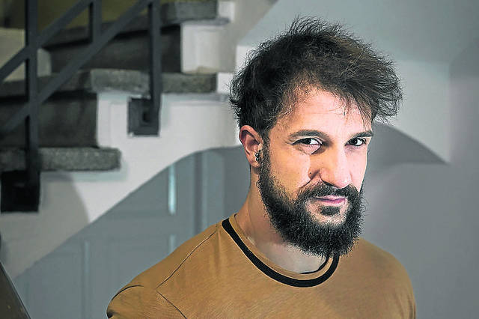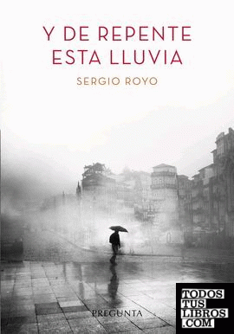
Como dice el propio Sergio: “Estamos hechos de historias, somos una suma de narrativas”, os esperamos para sumar juntos dentro del fascinante mundo de la literatura.
Apúntate en este formulario: https://forms.gle/zTqEcbN3oUF81Ak7A

